БЕГЕГИТЕ ЖИЗНЬ ДЕТЕЙ!
НЕ ОСТАВЛЯЙТЕ ИХ БЕЗ ПРИСМОТРА!
(памятка для родителей)
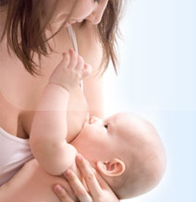
Внешние причины (не связанные с состоянием здоровья) вызывают смерть детей до года не часто, но составляют до 30-35% от всех причин детской смертности. Особенно высок риск внезапной смерти в кроватке у детей в возрасте 2-4 месяца.
Удушение ребенка происходит зачастую при нахождении ребёнка в одной постели с матерью. Случайное придавливание ребенка во сне происходит при закрытии отверстий носа и рта мягким предметом. Чаще это в первые месяцы его жизни, когда у него нет силы повернуть в сторону голову, чтобы дышать. В результате перекрытия дыхательных путей и прекращения подачи кислорода повышается уровень углекислого газа и наступает асфиксия – удушение ребенка. Курение родителей также является дополнительным фактором, способствующим вдыханию ребенком отработанного воздуха с высоким содержанием углекислого газа.
Аспирация у детей - попадание в дыхательные пути инородного тела (молоко, молочная смесь, кусочки пищи, содержимое желудка) при вдохе - другая причина смерти детей до года. Это происходит при неправильном положении во время кормления ребенка и обильном срыгивании, когда голова ребенка запрокинута назад, затрудняется процесс глотания, а также, если носовые ходы во время кормления перекрываются молочной железой, ребенок пытается вдохнуть ртом и молоко попадает в дыхательные пути, все это может привести к аспирации.
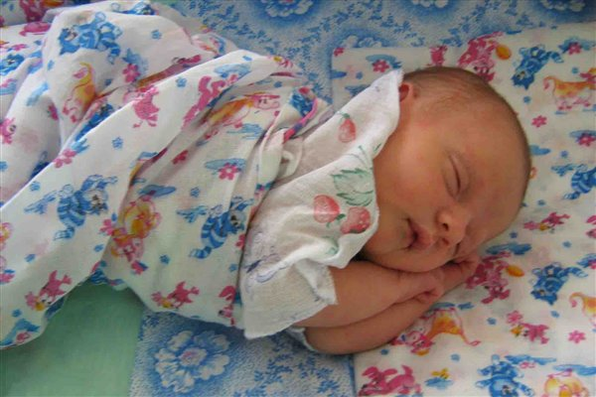

ПОМНИТЕ!
БЕЗОПАСНОСТЬ ДЕТЕЙ – ЗАБОТА ВЗРОСЛЫХ!

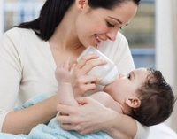
Рекомендации для молодых мам: обеспечить малышу безопасную среду и исключить факторы риска!

- удерживать малыша у груди не более 20 минут;
- не закрывать грудью матери носовые ходы во время кормления ребенка;
- кормить ребенка грудью и продолжать естественное вскармливание как можно дольше, особенно в первые 6 месяцев жизни, что укрепляет иммунную систему и снижает риск внезапной смерти ребенка;
- подержать ребенка после кормления «столбиком», прижав вертикально к себе 2-3 минуты, что будет способствовать отхождению воздуха, попавшего при кормлении в желудок;
- укладывать ребенка первых месяцев жизни на бок, чтобы в случае срыгивания желудочное содержимое не попало в дыхательные пути;
- при кормлении из бутылочки следить за тем, чтобы во время кормления горлышко бутылочки и соска постоянно были заполнены смесью и не содержали воздух;
- питательная смесь должна быть теплой, но не холодной или горячей, чтобы не вызвать спазм.
- не следует перекармливать детей;
- не укладывать ребенка на живот для сна пока он сам не начнет активно переворачиваться;
- не допускать укладывания ребенка в постель для сна вместе с собой;
- не укладывать ребенка в кроватку с мягкими одеялами, периной мягкими игрушками; подушка должна быть плоской, не более 3 см толщиной;
- избавиться от никотиновой зависимости: пассивное вдыхание табачного дыма приводит к внезапной смерти ребенка во сне;
- не допускать перегревания или переохлаждения ребенка, что может оказать неблагоприятное влияние на дыхательную и сердечную деятельность;
- не практиковать тугое пеленание, которое может вызвать перегрев малыша и ограничить его двигательную активность;
- обеспечить постоянную оптимальную (23-24 гр.С) температуру в помещении для пребывания ребенка;
- категорически запрещается встряхивание новорожденного при играх, закачивании и т.п., чтобы не повредить тонкие сосуды головного мозга;
- не уклоняться от вакцинации: она защищает младенца от множества серьезных проблем, при отсутствии медицинских противопоказаний ребенок должен быть привит.
При возникновении критических ситуаций, угрожающих жизни ребенка, немедленно обращайтесь за медицинской помощью!
Комиссия по делам несовершеннолетних и защите их прав Администрации Цимлянского района

